**HATAY İLİ ANTAKYA İLÇESİ**

**SARAYCIK MAHALLESİ**

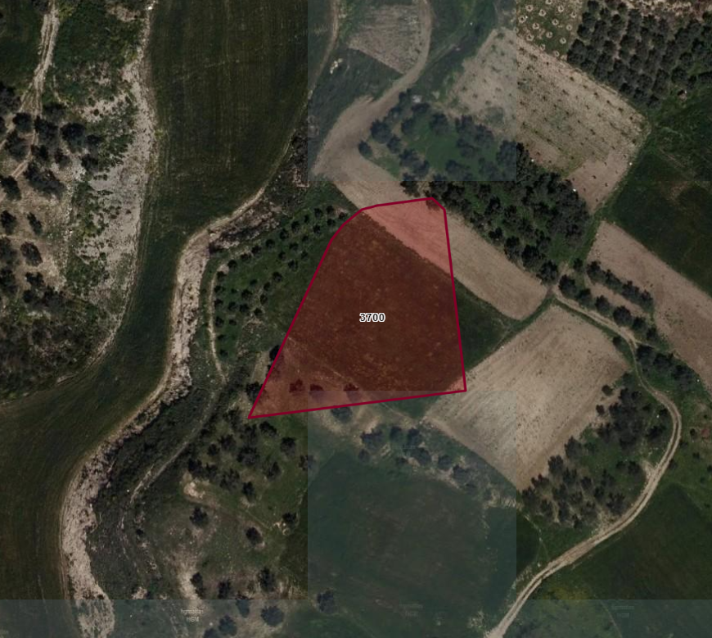

0 ADA 3700 PARSELE İLİŞKİN

1/1000 ÖLÇEKLİ UYGULAMA İMAR PLANI DEĞİŞİKLİĞİ

AÇIKLAMA RAPORU



***Tem-24***

**İÇİNDEKİLER**

1. GENEL BİLGİLER 1

1.1. PLANLAMA ALANI AMACI VE KAPSAMI 1

1.1.1. AMAÇ 1

1.1.2. KAPSAM 1

1.2. PLANLAMA ALANININ ÜLKE VE BÖLGESİNDEKİ YERİ 1

1.3. PLANLAMA ALANI ULAŞIM İLİŞKİLERİ 2

2. DOĞAL YAPI ANALİZLERİ 3

2.1. JEOLOJİK YAPI ANALİZİ 3

2.1.1. ÖNLEMLİ ALAN-2.1 (ÖA-2.1) (Önlem Alınabilecek Nitelikte Stabilite Sorunlu Alanlar) 4

3. FİZİKSEL DURUM VE SOSYAL YAPI ANALİZLERİ 6

3.1. KADASTRAL DURUM 6

3.2. MÜLKİYET 7

3.3. ULAŞIM ANALİZİ 10

4. PLANLAMA ALANI MERİ PLAN KARARLARI 10

4.1. 1/100.000 ÖLÇEKLİ ÇEVRE DÜZENİ PLANI 10

4.2. 1/5000 ÖLÇEKLİ NAZIM İMAR PLANI 12

4.3. 1/1000 ÖLÇEKLİ UYGULAMA İMAR PLANI 13

5. 1/1000 ÖLÇEKLİ UYGULAMA İMAR PLANI TEKLİFİ 14

5.1. KURUM GÖRÜŞLERİ 15

5.1.1. Antakya Belediye Başkanlığı- İmar ve Şehircilik Müdürlüğü 15

5.1.2. Hatay Büyükşehir Belediye Başkanlığı- İmar ve Şehircilik Dairesi Başkanlığı 15

5.1.3. Hatay Valiliği- Çevre, Şehircilik ve İklim Değişikliği İl Müdürlüğü 16

6. EKLER 17

**HARİTALAR**

Harita 1: Planlama Alanı Ülkedeki Konumu 1

Harita 2: Planlama Alanı İldeki Konumu 2

Harita 3: Planlama Alanı Ulaşım Bağlantıları 3

Harita 4: Planlama Alanı Kadastral Durumu 6

Harita 5: Planlama Alanı Ulaşım Analizi 10

Harita 6: Planlama Alanı 1/100.000 Çevre Düzeni Planı 11

Harita 7: Planlama Alanı 1/5000 Nazım İmar Planı 12

Harita 8: Planlama Alanı 1/1000 Uygulama İmar Planı 13

Harita 9:Teklif 1/1000 Uygulama İmar Planı Değişikliği 15

**ŞEKİLLER**

Şekil 1: Hatay ili Antakya İlçesi İmar Planına Esas Mikrobölgeleme Etüt Raporu Onay Sayfası 5

Şekil 2: Tahsis Yazısı 8

Şekil 3: Tahsis Yazısı 9

**TABLOLAR**

Tablo 1:Planlama Alanı Mülkiyet Durumu 7

Tablo 2: Meri-Öneri Plan Karşılaştırması 14

Tablo 3: Planlama Alan Dağılımı 14

# GENEL BİLGİLER

## PLANLAMA ALANI AMACI VE KAPSAMI

### AMAÇ

Hatay İli, Antakya İlçesi, Saraycık Mahallesi sınırları içerisinde bulunan 0 ada 3700 parselin bulunduğu alanı kapsamaktadır. Yapılacak çalışma kadastro verilerine uygun olacak şekilde, kamu yararı ve şehircilik ilke ve kararlarına uygun, düzenli ve sağlıklı gelişmeyi destekleyici bir imar planı çalışması olacaktır.

Planlamanın temel amacı, Hatay İli Antakya İlçesi Saraycık Mahallesi sınırları içerisinde bulunan yaklaşık 0.25 ha alana kentin ihtiyacına yönelik “Resmi Kurum Alanı (TÜİK)” amaçlı planlama çalışmasının oluşturulmasıdır.

### KAPSAM

Hatay İli, Antakya İlçesi, Saraycık Mahallesi 3700 parselin içerisinde bulunan alanda 3194 Sayılı Kanun ve ilgili Yönetmelikleri kapsamında 1/1000 Ölçekli Uygulama İmar Planı Değişikliği çalışması, 1/5000 Ölçekli Nazım İmar Planı Değişikliği çalışması ve Açıklama Raporlarından oluşmaktadır.

## PLANLAMA ALANININ ÜLKE VE BÖLGESİNDEKİ YERİ

Hatay, [Türkiye](https://tr.wikipedia.org/wiki/T%C3%BCrkiye)'nin en güneyinde yer alıp [Akdeniz Bölgesi](https://tr.wikipedia.org/wiki/Akdeniz_B%C3%B6lgesi)'nde, [Akdeniz](https://tr.wikipedia.org/wiki/Akdeniz)'in doğu ucunda kıyıları olan bir ilidir. Hatay ilinin merkezi [Antakya](https://tr.wikipedia.org/wiki/Antakya)'dır.

 Hatay [Türkiye](https://tr.wikipedia.org/wiki/T%C3%BCrkiye)'nin en önemli eski yerleşim yerlerinden biridir. Doğusunda ve güneyinde Suriye, batısında Akdeniz, kuzeybatısında Adana, kuzeyinde Osmaniye ve kuzeydoğusunda Gaziantep bulunmaktadır.

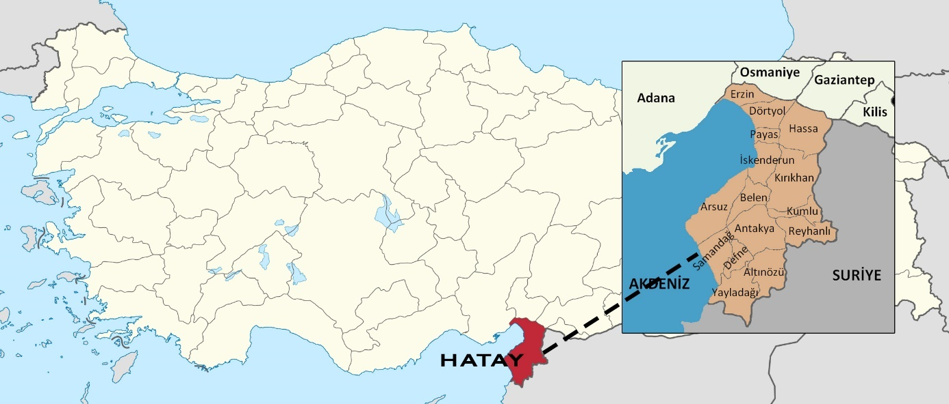

Harita 1: Planlama Alanı Ülkedeki Konumu

Antakya,  [Hatay](https://tr.wikipedia.org/wiki/Hatay) ilinin nüfus bakımından en büyük ilçesidir ve merkezidir. Yeni düzenlemeyle birlikte Antakya ve Defne Belediyesi olarak ayrılmıştır. Ortasından [Asi Nehri](https://tr.wikipedia.org/wiki/Asi_Nehri) geçmektedir.

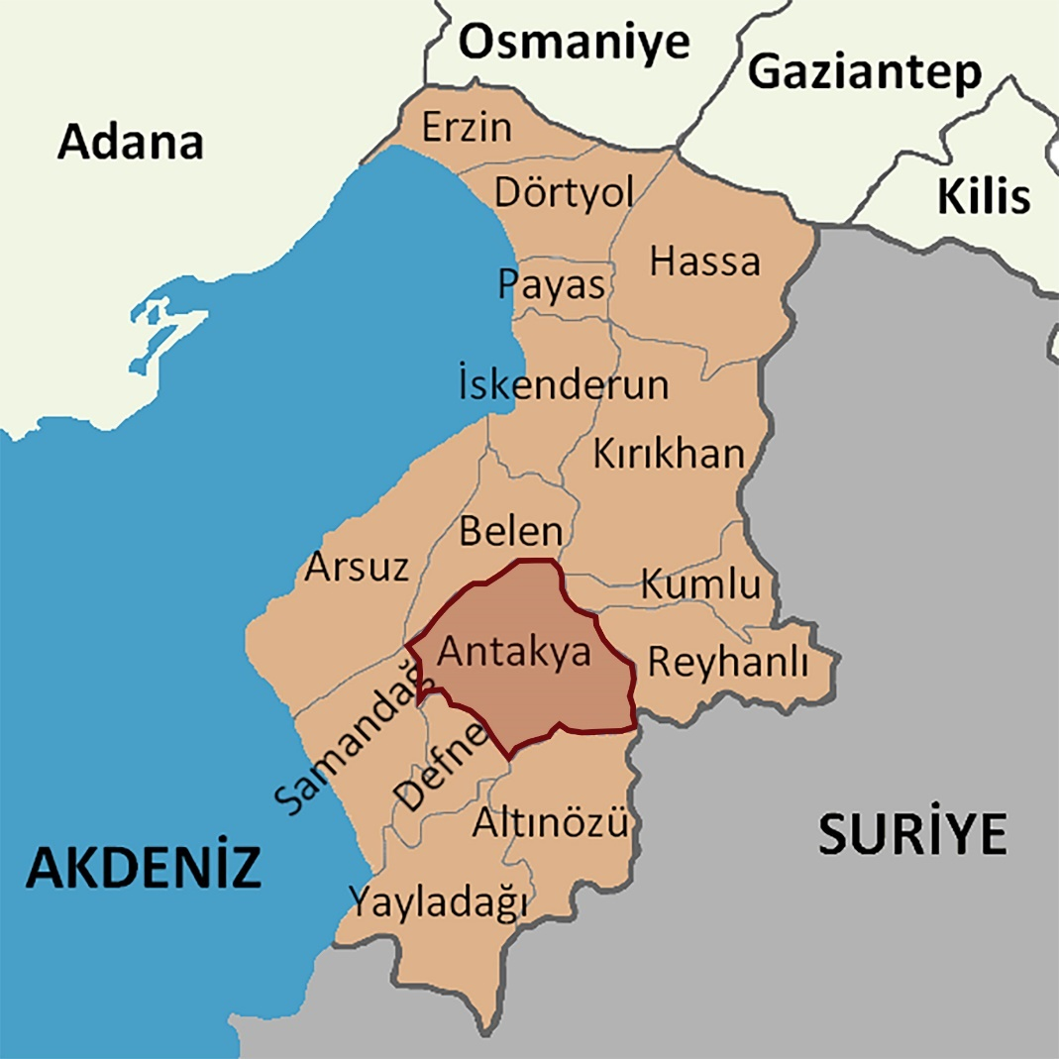

Harita 2: Planlama Alanı İldeki Konumu

## PLANLAMA ALANI ULAŞIM İLİŞKİLERİ

Hatay iline D 410, D 412, D 420, D817, D 825 ve D 827 karayolları ve E 91 otoyolu ile ulaşım sağlanmaktadır.

Hatay-Adana otobanı 191 km, Hatay- Osmaniye otoyolu 134 km, Hatay-Gaziantep otobanı 200 km, Hatay-Erzin otoyolu 121 km, Hatay-Dörtyol otoyolu 102 km, Hatay-İskenderun otoyolu 63 km ve Hatay-Arsuz otobanı 93 km’dir.

Ayrıca Hatay Havalimanı ve şehirlerarası otobüslerle ile ulaşım sağlanmaktadır.

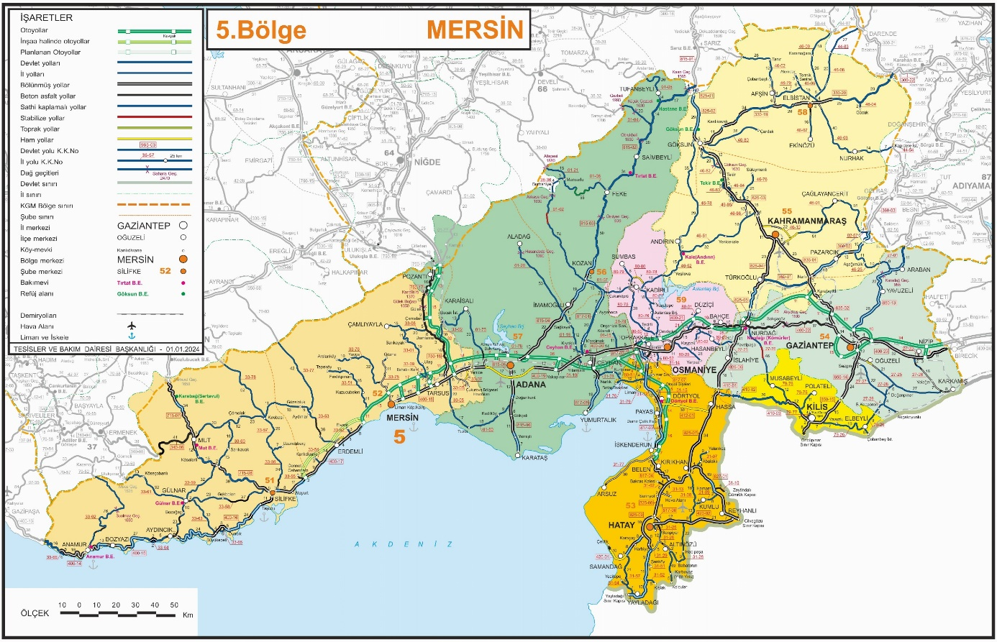

Harita 3: Planlama Alanı Ulaşım Bağlantıları

# DOĞAL YAPI ANALİZLERİ

Bu bölümde Hatay ili, Antakya İlçesi Saraycık Mahallesi sınırları içerisinde kalan yaklaşık 0,25 hektarlık alana ilişkin doğal yapı analizleri yer almaktadır. Alana ilişkin jeolojik yapı bilgileri de bu bölümde yer almaktadır.

## JEOLOJİK YAPI ANALİZİ

Planlama alanı Hatay İli Antakya İlçesi Saraycık Mahallesi sınırlarının içerisinde bulunan 0 ada 3700 parselinden oluşmaktadır. 21.02.2018 tarihinde Çevre, Şehircilik ve İklim Değişikliği Bakanlığı Mekansal Planlama Genel Müdürlüğü’nce onaylanan Hatay ili Antakya İlçesi İmar Planına Esas Mikrobölgeleme Etüt Raporu’nda;

Arazi gözlemleri, sondaj çalışmaları, jeofizik ölçümleri, laboratuvar verileriyle yapılan analiz ve hesaplamalarla yapılan jeolojik jeoteknik değerlendirme sonucu inceleme alanı yerleşime uygunluk açısından bir (1) kategoride değerlendirilmiştir.

- Önlemli Alanlar 2.1 (Ö.A.-2.1): Önlem Alınabilecek Nitelikte Stabilite Sorunlu Alanlar

### ÖNLEMLİ ALAN-2.1 (ÖA-2.1) (Önlem Alınabilecek Nitelikte Stabilite Sorunlu Alanlar)

Bu alanlar yerleşime uygunluk açısından Önlemli Alan 2.1 Önlem Alınabilecek Nitelikte Stabilite Sorunlu Alanlar olarak değerlendirilmiştir.

Rapor eki yerleşime uygunluk haritalarında ***“ÖA-2.1”*** simgesiyle gösterilmiştir.

Bu alanlarda;

* Zemin etüt çalışmalarında, inceleme alanında yapılacak kazılar, planlanacak yapı yükleri ve dış yüklerde hesap edilerek yamaç boyunca stabilite analizleri yapılmalı, stabiliteyi sağlayacak mühendislik önlemleri belirlenmeli ve uygulanmalıdır.
* Mevcut ve Derin kazılarda oluşacak şevler açıkta bırakılmamalı, uygun projelendirilmiş istinat yapılarıyla desteklenmelidir.
* Eğimin yüksek olduğu alanlarda yapılacak kazı şevlerinde eğimi düşürmeye yönelik palyelendirmeler yapılması önerilir.
* Zeminlerde stabiliteyi olumsuz etkileyecek yüzey, atık sular ve yeraltı sularının ortamdan uzaklaşmasını sağlayan drenaj sistemleri uygulanmalıdır.
* Kazı öncesi kendi parsel, komşu parsel, yol ve altyapı sistemleri güvenliğini sağlayacak önlemler alınmalıdır.
* Zemin etüt çalışmalarında temel tipi, temel derinliği ve yapı yükleri taşıttırılacağı seviyelerin mühendislik parametreleri (şişme, oturma, taşıma gücü vb.) ile şev stabilite analizleri yapılarak olası sorunlara yönelik alınabilecek mühendislik önlemleri belirlenmeli ve uygulanmalıdır.

Yapı temelleri stabilite sorunu beklenmeyen jeolojik birimlere oturtturularak taşıttırılması sağlanmalıdır.

Yapılaşmalarda, 01.01.2019 tarihinde yürürlüğe giren Türkiye Bina Deprem yönetmeliği ile Afet Bölgelerinde Yapılacak Yapılar Hakkındaki Yönetmelik hükümlerine uyulmalıdır.

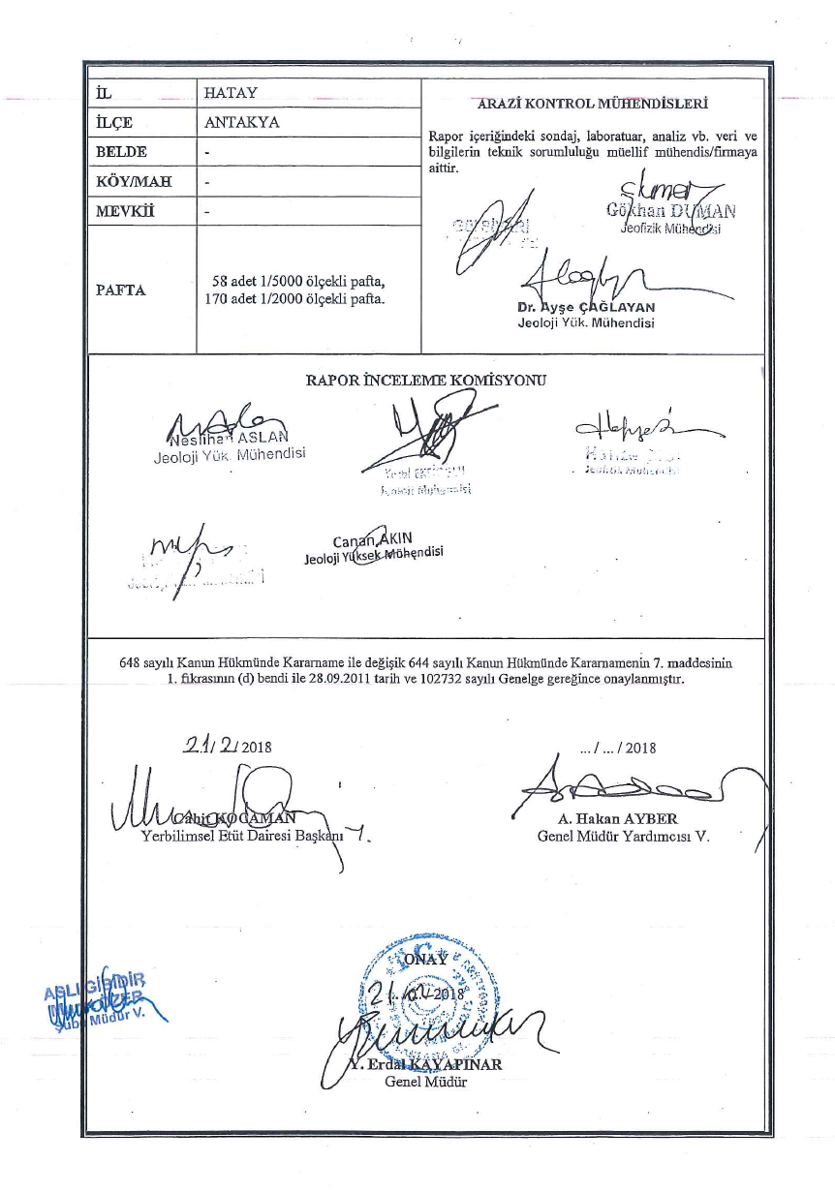

Şekil 1: Hatay ili Antakya İlçesi İmar Planına Esas Mikrobölgeleme Etüt Raporu Onay Sayfası

# FİZİKSEL DURUM VE SOSYAL YAPI ANALİZLERİ

Raporun bu bölümünde planlama alanına ilişkin mevcut fiziksel durum ve sosyal yapı analizleri yer almaktadır. Sırayla kadastral durum, mülkiyet durumu ve ulaşım analizleri yer almaktadır.

## KADASTRAL DURUM

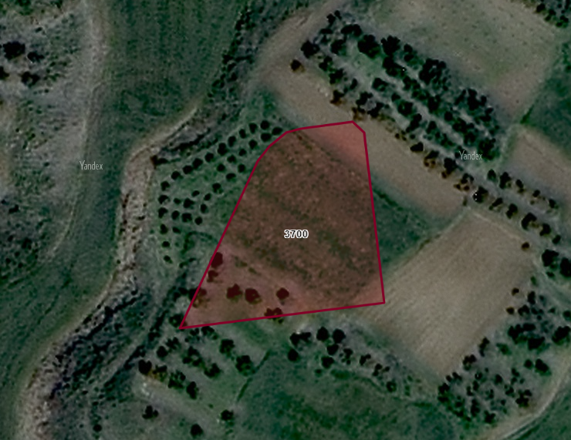Planlama alanının kadastral durum analizinde alanda mevcut durumda bulunan kadastral parseller yer almaktadır.

Harita 4: Planlama Alanı Kadastral Durumu

## MÜLKİYET

Hatay İli, Antakya İlçesi, Saraycık Mahallesinde bulunan, mülkiyeti Hazineye ait 3700 parsel numaralı ve 2.595,00 m2 yüzölçümlü taşınmazın 5018 sayılı Kanunun 47nci maddesi ile 1 no.lu Cumhurbaşkanlığı Teşkilatı Hakkında Cumhurbaşkanlığı Kararnamesinin 101 inci maddesinin birinci fıkrasının (ç) bendi uyarınca, Türkiye İstatistik Kurumu Başkanlığı adına “Hatay Bölge Müdürlüğü Hizmet Binası” yapılmak üzere 2 (iki) yıl süreyle ön tahsisi uygun görülmüştür.

Tablo 1:Planlama Alanı Mülkiyet Durumu

|  |  |  |
| --- | --- | --- |
| **ADA/PARSEL NO** | **MÜLKİYET** | **ALAN (m2)** |
| 0 ADA 3700 PARSEL | Türkiye İstatistik Kurumu  (TÜİK) (Tahsis) | 2.595,00 |

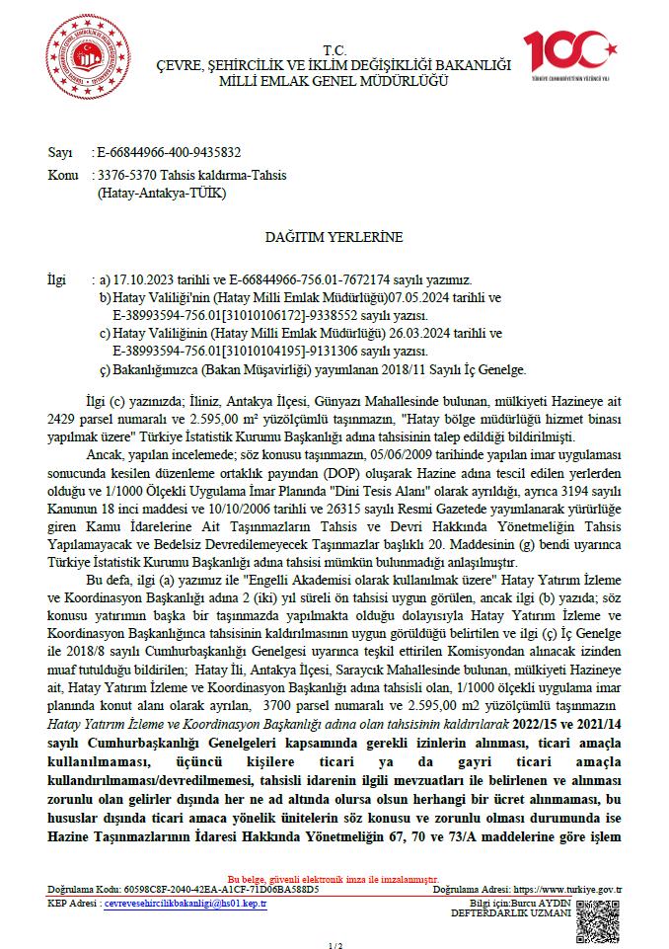

Şekil 2: Tahsis Yazısı

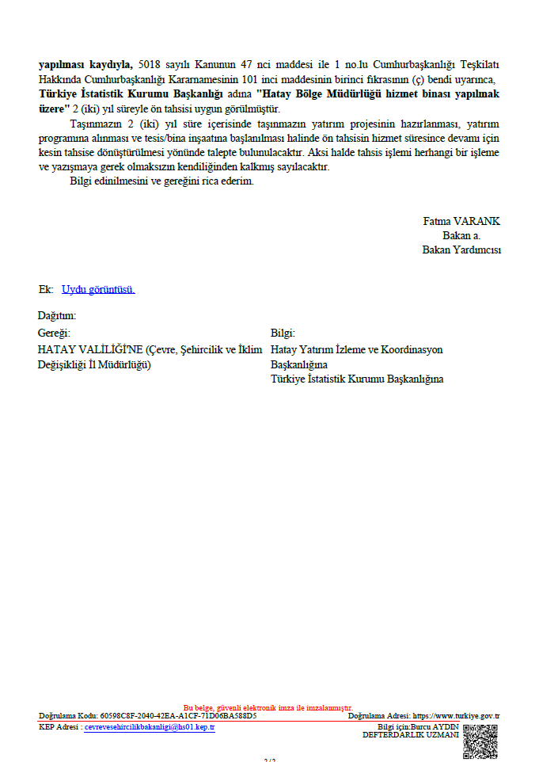

Şekil 3: Tahsis Yazısı

## ULAŞIM ANALİZİ

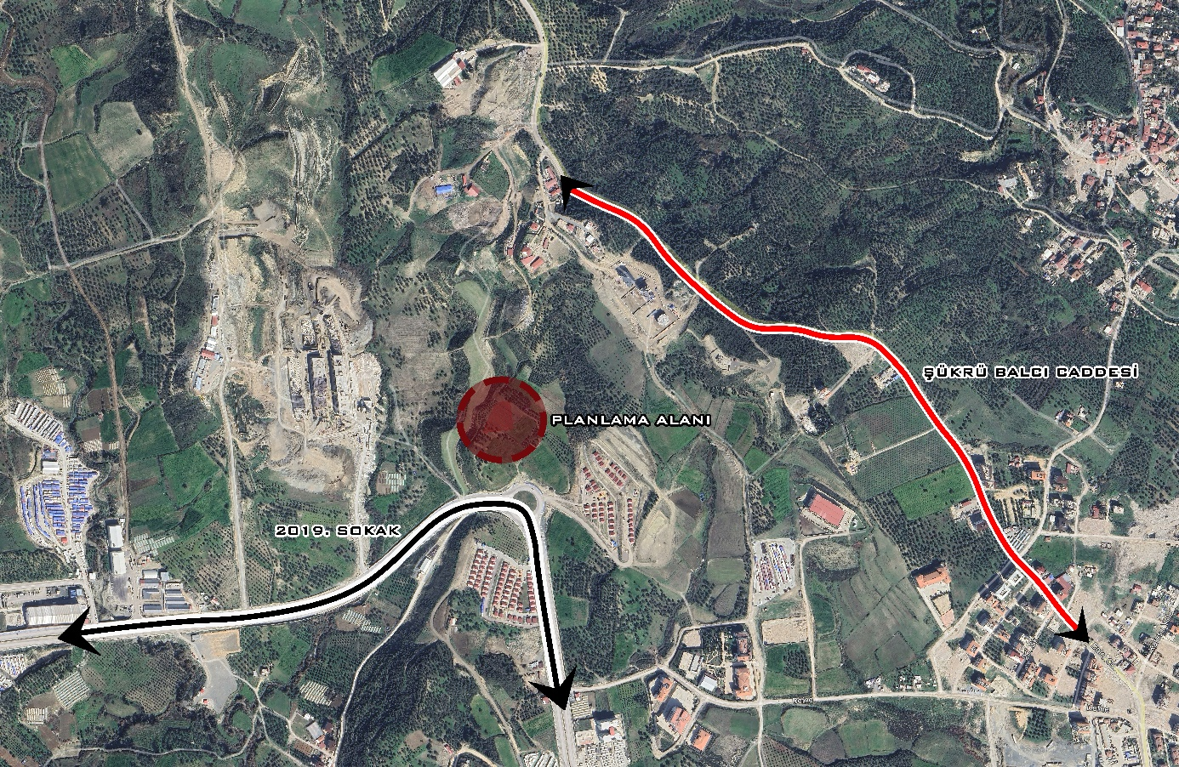Planlama alanının ulaşım şeması Harita 5’de görülmektedir. Alana ulaşım 2019. Sokak üzerinden sağlanmaktadır.

Harita 5: Planlama Alanı Ulaşım Analizi

# PLANLAMA ALANI MERİ PLAN KARARLARI

## 1/100.000 ÖLÇEKLİ ÇEVRE DÜZENİ PLANI

Hatay Büyükşehir Belediye Meclisinin 10.05.2018 tarih ve 162 sayılı Kararı ile Hatay İli 1/100.000 ölçekli İl Çevre Düzeni Planı onaylanarak yürürlüğe girmiştir.

Plan değişikliği yapılacak alan; Çevre Düzeni Planında “Kentsel Gelişme Alanı” kullanımında kalmaktadır.

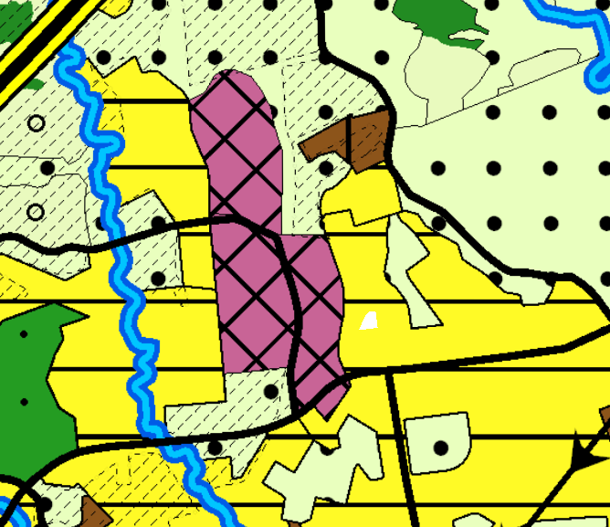

**PLANLAMA ALANI**

Harita 6: Planlama Alanı 1/100.000 Çevre Düzeni Planı

## 1/5000 ÖLÇEKLİ NAZIM İMAR PLANI

Planlama Alanı, 1/5000 ölçekli Nazım İmar Planı’nda “Gelişme Konut Alanı” fonksiyonu içerisinde kalmaktadır.

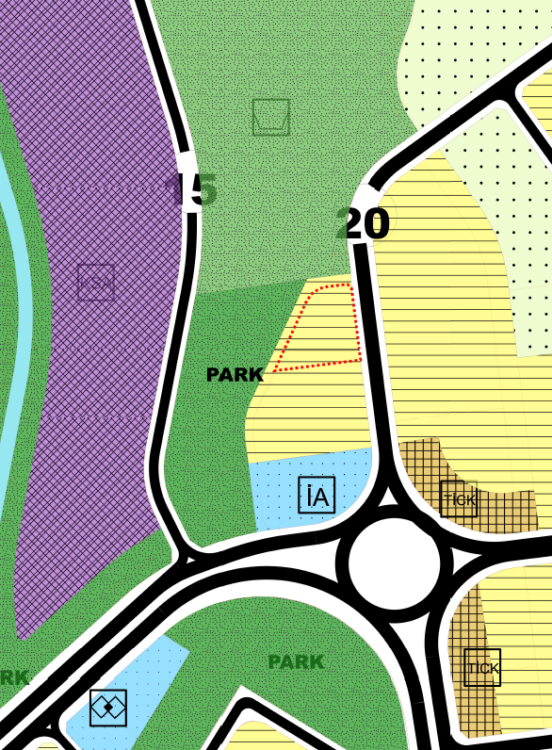

Harita 7: Planlama Alanı 1/5000 Nazım İmar Planı

## 1/1000 ÖLÇEKLİ UYGULAMA İMAR PLANI

Planlama Alanı, 1/1000 ölçekli Uygulama İmar Planı’nda “Gelişme Konut Alanı” fonksiyonu içerisinde kalmaktadır.

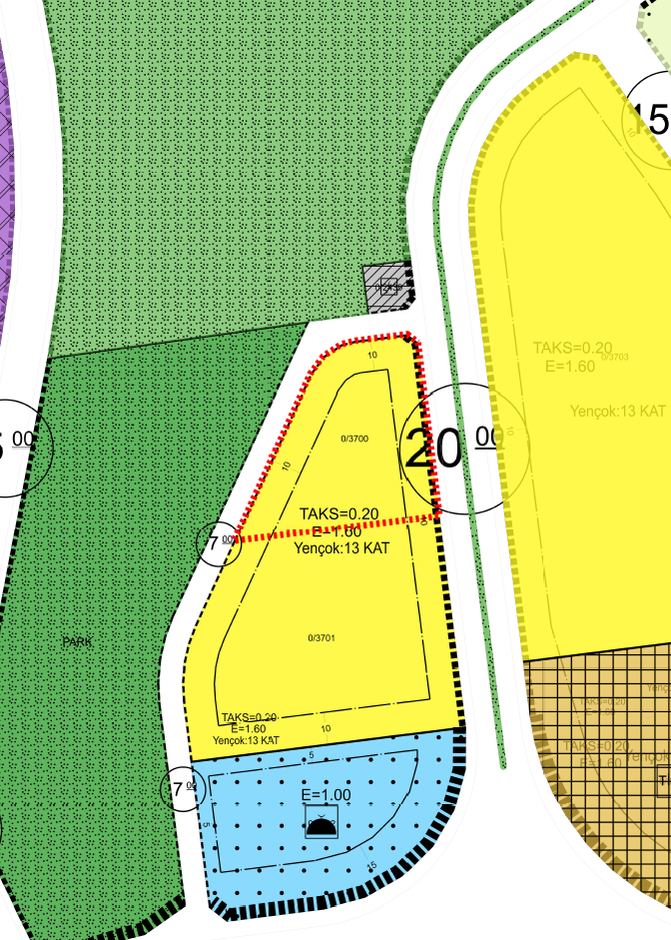

Harita 8: Planlama Alanı 1/1000 Uygulama İmar Planı

# 1/1000 ÖLÇEKLİ UYGULAMA İMAR PLANI TEKLİFİ

Plan yapılacak alan 0 ada 3700 nolu parseli kapsamaktadır.

Hatay İli, Antakya İlçesi, Saraycık Mahallesi sınırları içerisinde bulunan 2.595.00 m2 büyüklüğündeki alana ilişkin hazırlanan 1/1000 ölçekli Uygulama İmar Planı Değişikliği’nde yer alan fonksiyonlar “Resmi Kurum Alanı (TÜİK)” olarak belirlenmiştir.

Plan değişikliğine ilişkin olarak hazırlanan 1/1000 Ölçekli Uygulama İmar Planı çevre yapılaşma koşullarıyla uyumlu olarak Resmi Kurum Alanı E: 1,60 Yençok: Z+4 Kat olarak belirlenmiştir.

Plan değişikliği sebebiyle oluşan 0/3701 parselin kuzey cephesindeki cephe mesafesi 10 m olarak belirlenmiştir.

Tablo 2: Meri-Öneri Plan Karşılaştırması

|  |  |  |  |  |  |
| --- | --- | --- | --- | --- | --- |
| **MERİ PLAN** | | | **ÖNERİ PLAN** | | |
| KULLANIM KARARI | E Yençok | M2 | KULLANIM KARARI | E Yençok | M2 |
|  |
| Gelişme Konut Alanı | E=1.60 Yençok=13 Kat | 2.595,00 | Resmi Kurum Alanı (TÜİK) | E=1.60 Yençok=Z+4 Kat | 2.595,00 |  |

Tablo 3: Planlama Alan Dağılımı

|  |  |  |
| --- | --- | --- |
| **FONKSİYON** | **TEKLİF 1/1000 ÖLÇEKLİ UYGULAMA İMAR PLANI** | |
| **ALAN BÜYÜKLÜĞÜ(m²)** | **ALANSAL ORANI (%)** |
| Resmi Kurum Alanı (TÜİK) | 2.595,00 | 100 |
| **TOPLAM** | **2.595,00** | **100** |

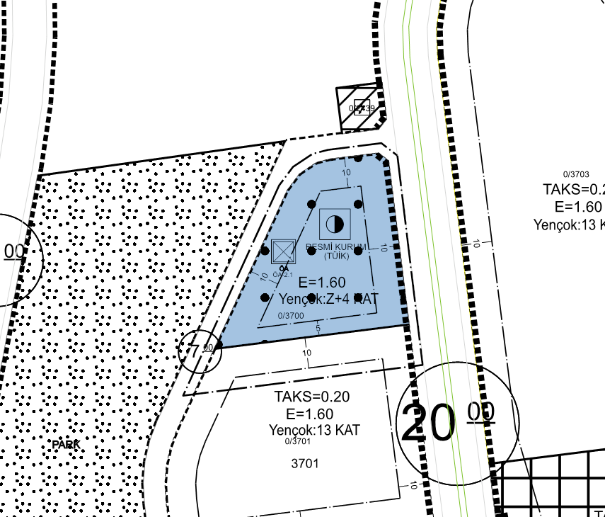

Harita 9:Teklif 1/1000 Uygulama İmar Planı Değişikliği

## KURUM GÖRÜŞLERİ

### Antakya Belediye Başkanlığı- İmar ve Şehircilik Müdürlüğü

Antakya Belediye Başkanlığı- İmar ve Şehircilik Müdürlüğü’nün E-17296422-115-80314 sayılı kurum görüşü yazısında; söz konusu plan değişikliğine ilişkin herhangi bir sakınca bulunmadığı belirtilmiştir.

### Hatay Büyükşehir Belediye Başkanlığı- İmar ve Şehircilik Dairesi Başkanlığı

Hatay Büyükşehir Belediye Başkanlığı- İmar ve Şehircilik Dairesi Başkanlığı’nın E-70052961-115-2024-13476/15270 sayılı 11.06.2024 tarihli kurum görüşü yazısında; söz konusu plan değişikliğinin plan kademelenmesine ve mevzuat hükümlerine uygun olduğu, kamu yararı taşıdığı tespit edilmiş olup zemin yapısı ve yerleşime uygunluğu açısından detaylı incelemenin yapılması ve yöre mimarisine uygun projeler geliştirilmesi halinde herhangi bir sakınca bulunmadığı belirtilmiştir.

### Hatay Valiliği- Çevre, Şehircilik ve İklim Değişikliği İl Müdürlüğü

Hatay Valiliği- Çevre, Şehircilik ve İklim Değişikliği İl Müdürlüğü’nün E-60953201-305.99-9810452 sayılı 26.06.2024 tarihli kurum görüşü yazısında; Hatay Büyükşehir Belediye Başkanlığından görüş alınması, 3194 sayılı İmar Kanunu ve bu kanuna istinaden çıkarılan yönetmeliklere uyulması, diğer mer'i mevzuat çerçevesinde öngörülen izinlerin alınması gerektiği belirtilmiştir.

# EKLER

*Ek 1 Antakya Belediye Başkanlığı- İmar ve Şehircilik Müdürlüğü’nün E-17296422-115-80314 sayılı kurum görüşü yazısı*

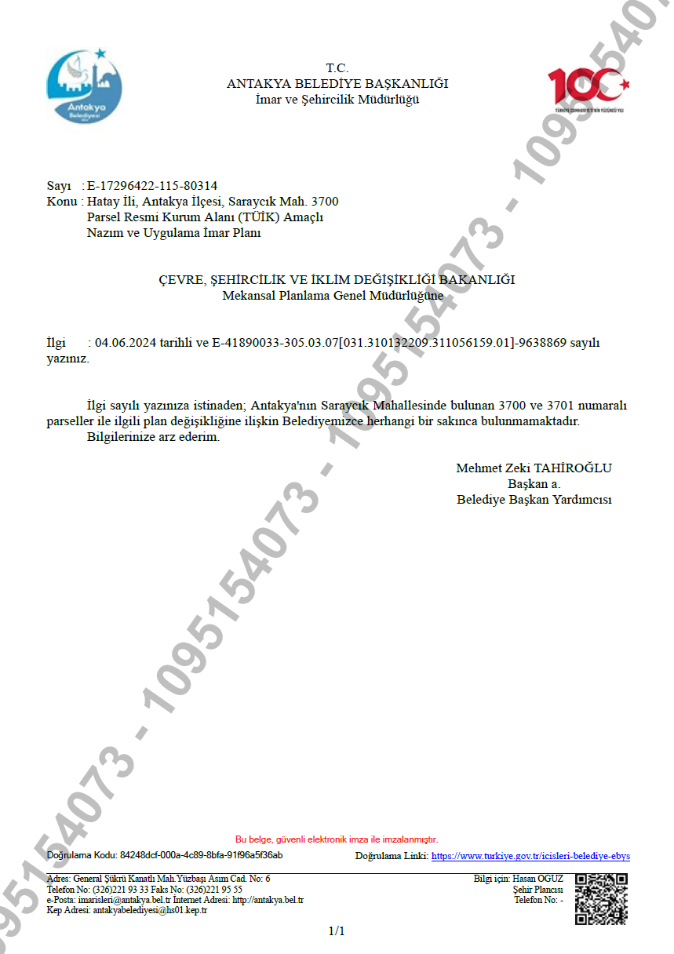

*Ek 2 Hatay Büyükşehir Belediye Başkanlığı- İmar ve Şehircilik Dairesi Başkanlığı’nın E-70052961-115-2024-13476/15270 sayılı 11.06.2024 tarihli kurum görüşü yazısı*

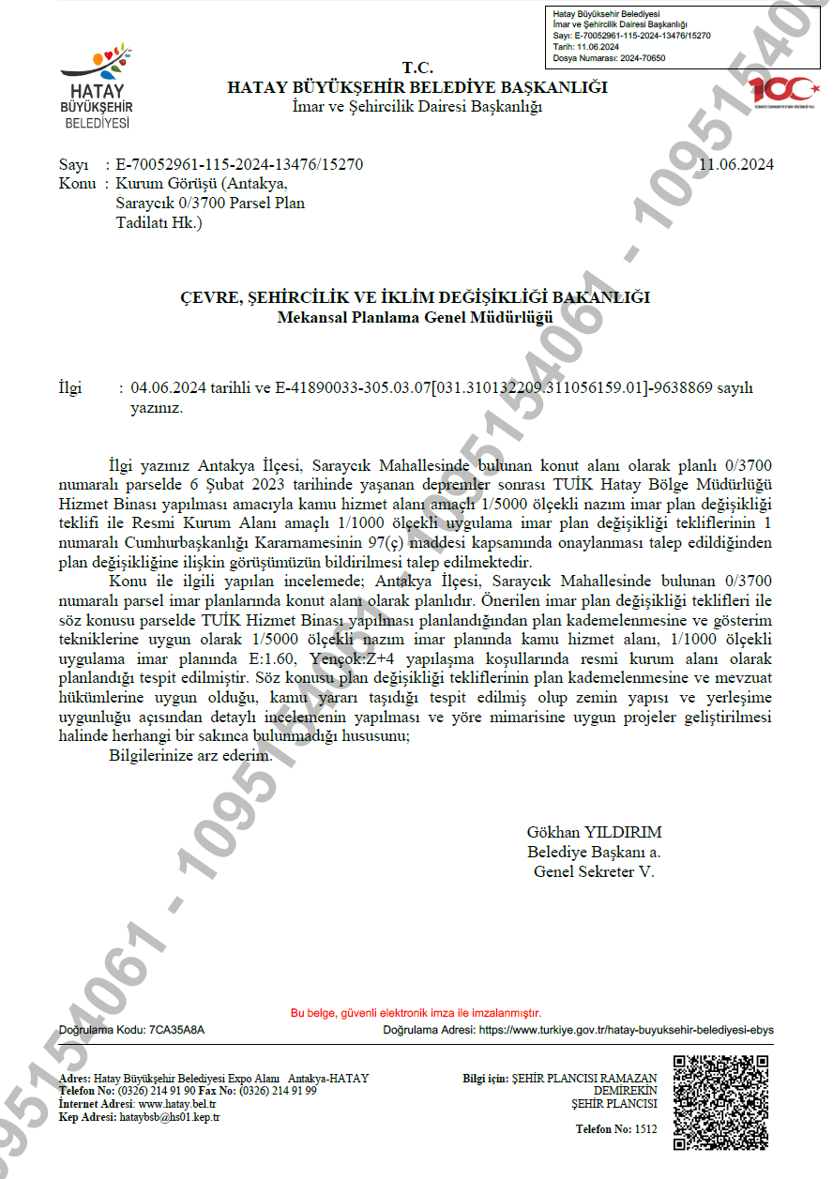

*Ek 3 Hatay Valiliği- Çevre, Şehircilik ve İklim Değişikliği İl Müdürlüğü’nün E-60953201-305.99-9810452 sayılı 26.06.2024 tarihli* *kurum görüşü yazısı*

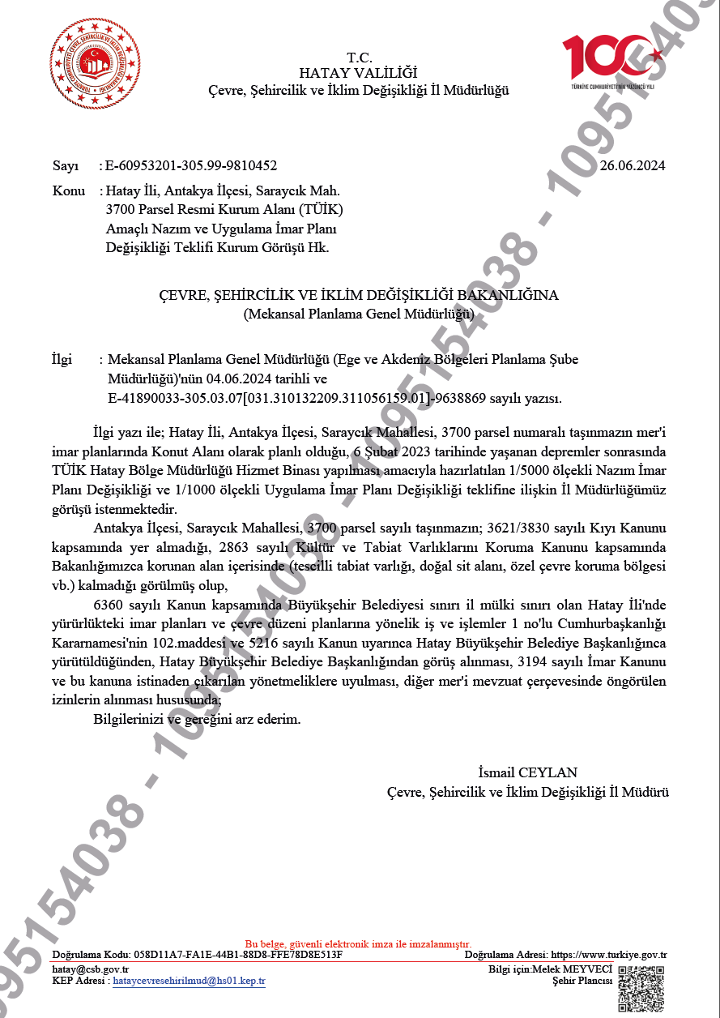

|  |  |  |
| --- | --- | --- |
| **PLANLAMA EKİBİ** | **ADI-SOYADI** | **İMZA** |
| Gözde GÜZEL DEMİR |  |
| Önder ULUSOY |  |
|  |
|  |
| R. Gülseren ÇAKIROĞLU |  |  |
|  |
|  |